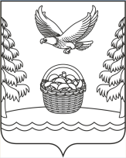

Российская Федерация ИРКУТСКАЯ ОБЛАСТЬ
Администрация Харайгунского Муниципального Образования
Глава администрации
ПОСТАНОВЛЕНИЕ
15.03.2024 г. с. Харайгун № 119
О повышении мер пожарной безопасности в весенне-летний период 2024 года.
Во исполнение статьи 30 Федерального закона "О пожарной безопасности", в целях предотвращения гибели и травматизма людей, снижения рисков возникновения пожаров на территории населенных пунктов Харайгунского муниципального образования Зиминского района Иркутской области в весенне-летний пожароопасный период 2024 года:
- 01.04.2024 г. провести заседание административного совета с
приглашением руководителей всех форм собственности, а также
муниципальных учреждений для дачи рекомендаций.
- Рекомендовать руководителям предприятий, организаций и учреждений всех форм собственности, индивидуальным предпринимателям: в срок до 15.04.2024 г.:
- организовать проведение своевременной очистки территорий от горючих материалов и сухой травянистой растительности.
– привести в надлежащий эстетический вид фасады зданий;
– восстановить разрушенные элементы благоустройства;
– организовать работы по ремонту, покраске и установке урн у входов в здания;
- Запретить сжигание мусора, разведение костров и пуск палов
травы на территории, прилегающих к общественным зданиям, объектам промышленного и сельскохозяйственного назначения, проведение огневых и других пожароопасных работ без получения допуска (разрешения) в установленном порядке.
1.1. Рекомендовать руководителям садоводческих и огороднических некоммерческих товариществ находящихся на территории Харайгунского МО:
не реже 1 раза в месяц принимать меры по очистке территорий садоводческих, огороднических некоммерческих товариществ от несанкционированных свалок, горючих материалов и сухой травянистой растительности;
организовать проведение собраний с членами садоводческих, огороднических некоммерческих товариществ по вопросам соблюдения требований пожарной безопасности, в том числе по соблюдению дополнительных требований пожарной безопасности в условиях особого противопожарного режима.
1.2. Жителя населенных пунктов Харайгунского МО
- привести в надлежащее санитарное состояние приусадебные участки: убрать мусор, строительные и горючие материалы, металлический лом;
- произвести ремонт ограждений, фасадов домов;
- очистить канавы и водопропускные трубы;
- выкосить траву;
- обеспечить вывоз с прилегающих территорий мусора;
-не допускать выноса бытового мусора в неустановленные для этих целей места.
- Запретить сжигание мусора, разведение костров и пуск палов
травы на приусадебных участках жилых домов, на территориях,
прилегающих к жилым домам.
- у каждого жилого строения установить емкость
(бочку) с водой или иметь огнетушитель.

1.3. Директору МКУК КДЦ Харайгунского МО, Депутатам Думы Харайгунского МО, старостам, волонтерам провести
- Разъяснительную работу среди населения о мерах пожарной безопасности, с распространением памяток, проведением пожарного инструктажа.
- Провести дополнительные мероприятия со школьниками о мерах пожарной безопасности в быту и в лесных массивах.
- В учреждениях находящихся на территории Харайгунского МО, организовать проведения пожарного инструктажа с персоналом.
- Оформить информационные стенды на противопожарную
тематику.
1.4. Предложить начальнику ОНД и ПР по г.г. Саянску, Зиме и Зиминскому району УНД и ПР ГУ МЧС России по Иркутской области Чикулаевой Т.О.:
– в пределах своих полномочий активизировать работу в частном секторе за противопожарным содержанием территорий;
– привлекать нарушителей к административной ответственности согласно действующему законодательству.
2. Провести проверку технического состояния и ремонт неисправных
пожарных гидрантов, и водонапорных башен.
3. Изготовить и установить указатели место нахождения
водоисточников.
4. Организовать проверку готовности добровольных пожарных формирований, обеспечить их своевременный выезд на тушение пожара.
5. Провести опашку населенных пунктов Харайгун, Буринская дача, подверженных переходу лесных и степных пожаров, и сельскохозяйственных угодий в срок до 05.05.2024 г.
6. К нарушителям, не обеспечившим своевременную уборку
территории, применять меры административного воздействия, в
соответствии с действующим законодательством.
7. 15.05.2024 г. провести заседание административного совета с
приглашением руководителей всех форм собственности, а также
муниципальных учреждений с отчетом о проделанной работе, согласно
установленным срокам.
8. Опубликовать настоящее постановление в информационном бюллетене Харайгунского муниципального образования «Вестник Харайгунского муниципального образования» и размещению на официальном сайте администрации Харайгунского муниципального образования Зиминского района http://Харайгун.рф
9. Контроль исполнением постановления оставляю за собой.

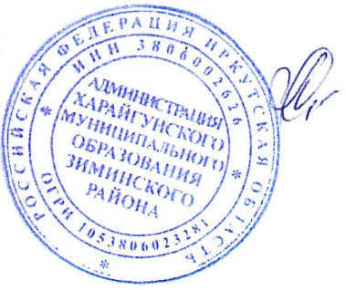
Глава администрации
Харайгунского МО: Синицына Л.Н.

